**Nama : Yarin Nanditya A**

**Kelas : F**

**NIM : L200170155**

**MODUL 9**

5. 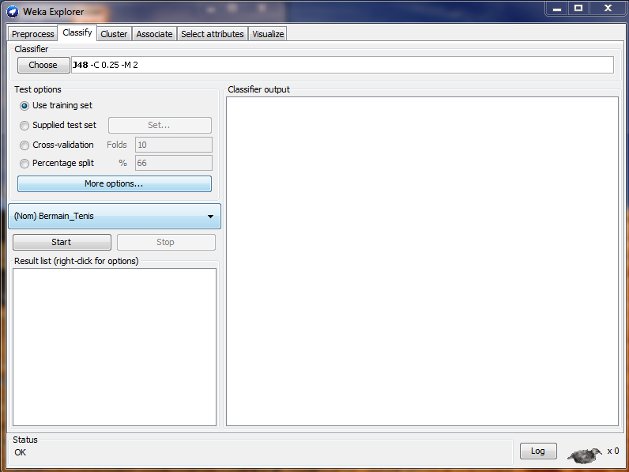

7.

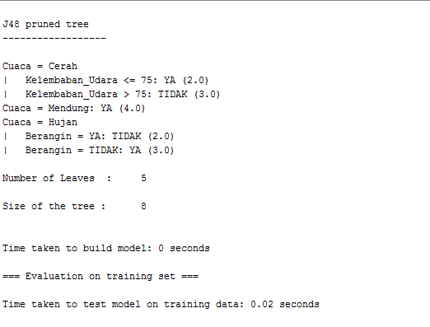

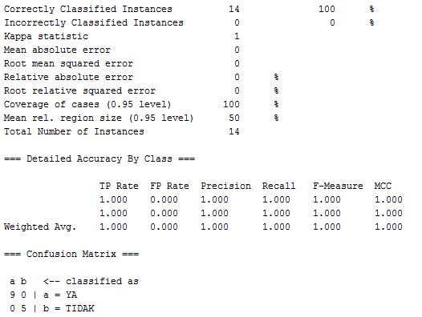

9.

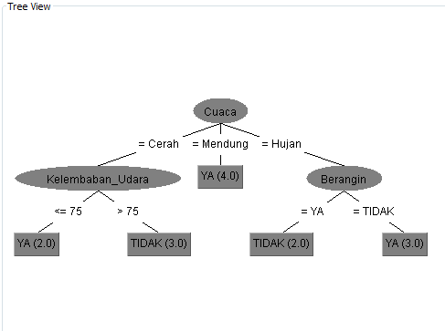

Pohon Keputusan menggunakan RapidMiner

7.

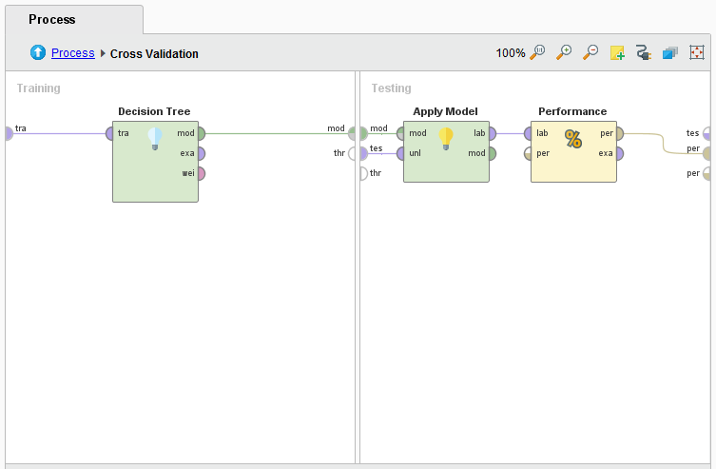

8.

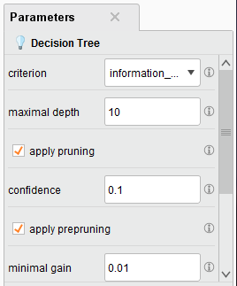 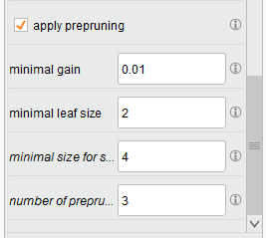

11.

a.

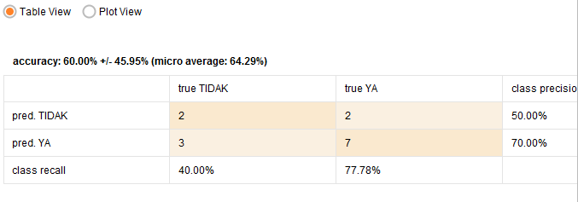

b.

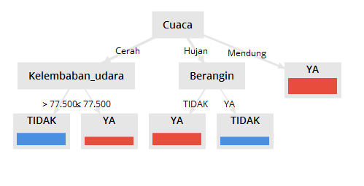

**TUGAS MODUL 9**

1. Berdasarkan pohon keputusan pada kegiatan 9.4.2, isikan nilai kelas atribut Bermain_Tenis pada table testing berikut :

|  |  |  |  |  |
| --- | --- | --- | --- | --- |
| **Cuaca** | **Suhu** | **Kelembaban_Udara** | **Berangin** | **Bermain_Tenis** |
| Cerah | 75 | 65 | TIDAK | YA |
| Cerah | 80 | 68 | YA | YA |
| Cerah | 83 | 87 | YA | TIDAK |
| Mendung | 70 | 96 | TIDAK | YA |
| Mendung | 68 | 81 | TIDAK | YA |
| Hujan | 65 | 75 | TIDAK | YA |
| Hujan | 64 | 85 | YA | TIDAK |

1. a). Buatlah dan cetaklah pohon keputusan berdasarkan data tersebut!

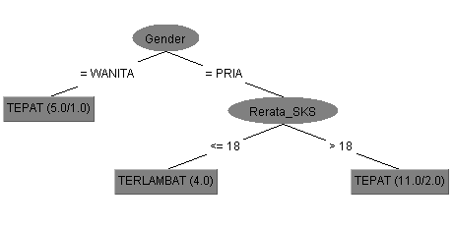

b).

i. Jumlah simpul daun pada pohon keputusan = 3

ii. Jumlah simpul keseluruhan pada pohon keputusan = 5

iii. Waktu yang dibutuhkan untuk proses pelatihan = 0 detik

iv. Tingkat ketepatan klasifikasi = 85%

v. Tingkat ketidaktepatan klasifikasi = 15%

1. a). Buatlah dan cetaklah pohon keputusan berdasarkan data tersebut!

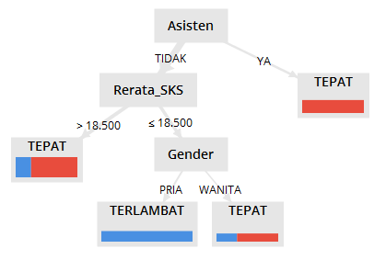

1. Berdasarkan pohon keputusan dari soal nomor 2, tentukan klasifikasi yang terbentuk berdasarkan kondisinya sesuai dengan simpul-simpulnya.

Klasifikasi yang terbentuk :

a). Lama_Studi(terlambat) jika kondisi sebagai berikut :

- Gender = pria, Rerata_SKS = <=18

b). Lama_Studi(tepat) jika kondisi sebagai berikut :

- Gender = wanita

- Gender = pria, Rerata_SKS = >18